# Fluídos

12 09 Fluidos

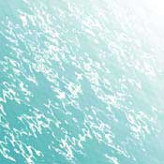

1. 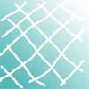Crear una imagen de 400 x 400 píxels, modo RGB,color frontal: Blanco, color fondo con valores RGB 80,180,180
2. Aplicar Degradado lineal desde, aproximadamente, la esquina superior derecha a la esquina inferior izquierda, sin llegar a las esquinas.
3. Seleccionar herramienta Pincel,con el pincel redondo duro (el 4 º) y  
   trazar una docena de líneas casi rectas,en diferentes direcciones   
   perpendiculares que parezca una especie de red con 5 o 6 trazos en cada dirección como se ve en la imagen.
4. Aplicar Filtro --> Distorsionar --> Ondas marinas: 15, 9
5. Aplicar Filtro --> Distorsionar --> Rizo: 600, tamaño grande

